Reunión de padres 2026
Grado: 3º
Temas a tratar: ¡¡¡BIENVENIDOS A TERCER GRADO!!!
- Bienvenida
- Presentación del docente y equipo.
Carina García 3° A
Ângela Zamora 3°B
Fatima Cruz 3° C
Roxana Alfaro 3°D
- RESPETO por los Horarios institucionales
- Uso de la plataforma NODOS (medio oficial para la comunicación padres- docentes)
- Cuadernos y sus usos
- Libro, se utilizará la primera semana de abril.


- Cumplir con el pedido de Fotocopias, para evaluaciones, se informará el monto necesario cuando se envíe el comunicado de las mismas, abonando a un Alias
- Planchas de actividades se enviarán con dos días de anticipación, para una mejor organización familiar.
- Cumplimiento (tener los materiales solicitados, rotulados, cumplir con los deberes, si faltan solicitar siempre las tareas, etc.)
- Uso de lapicera mes de julio aproximadamente
- Letra ( se trabajarán los cuatro tipo de letras )
- Evaluaciones formativas y sumativas (en caso de ausencia, deberán presentar certificado médico, caso contrario estará desaprobado) Prácticos sorpresas, lecciones, actividades lúdicas, cuestionarios, ejercitaciones escritas o en el pizarrón. Los chicos serán evaluados algún día de la semana, sin previo aviso, los prácticos serán sobre los temas trabajados en clase.
- Diariamente los chicos deberán repasar los temas vistos en clase.
- Estrategias de trabajo: Habrán Actividades que serán extraescolares (de investigación, estudio, reflexión, diseño, construcción) , trabajos grupales en el aula.
- Utilización con fines pedagógicos, de diversa bibliografías, plataformas digitales y uso de la I.A
- Meriendas: las meriendas deben ser saludables y preferentemente que vengan desde la casa.
- Horario de consulta: miércoles 9:10 h . Previo acuerdo con la Seño. Puede ser presencial o virtual.
- Cumplir con la presentación personal y el Uniforme.
- Acto escolar: 12 de octubre
- Salida didáctica: City Tour por la Capital de San Juan, mes de septiembre
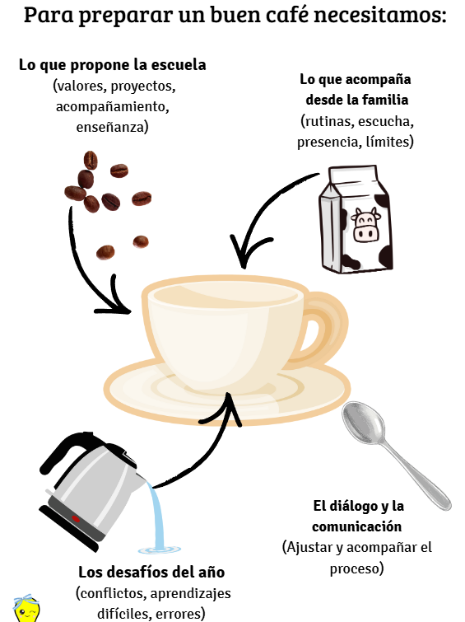

“Los acuerdos funcionan como el azúcar del café.
No cambian lo que el café es,
pero sí hacen que la experiencia sea más amable.
Estos acuerdos no se guardan: se usan y se cuidan durante el año.”


